«Рассмотрено»  Школьное методическое объединения учителей точных наук  ___________/Жамбуев Ж.Ж./  «____»________________2018г. | «Согласовано»  Заместитель директора по УВР МАОУ «АСОШ № 1»  ГО «Поселок Агинское»  _____________/.С. Д.Тумурова/  «____ »_______________2018г. | «Утверждено»  Директор  МАОУ «АСОШ № 1»  ГО «Поселок Агинское»  __________/Доржиева Д.Д../  «____ »_____________2018г.

ЭКЗАМЕНАЦИОННЫЙ МАТЕРИАЛ

ДЛЯ ПРОМЕЖУТОЧНОЙ ИТОГОВОЙ АТТЕСТАЦИИ

ПО ГЕОМЕТРИИ
(8 КЛАСС)

Пгт. Агинское, 2018
Экзамен по геометрии для 8х классов

Целью устного экзамена является проверка уровня предметной компетентности учащихся 8 классов по геометрии в рамках подготовки к итоговой аттестации.
Отличие геометрии от всех других образовательных предметов состоит в том, что ее содержание практически не меняется в течение многих веков и основные цели ее изучения также остаются неизменными:
1. Развитие пространственных представлений, что в требованиях, предъявляемых к знаниям и умениям учащихся стандартом, формулируется
как умение:
• читать и делать чертежи, необходимые для решения;
• выделять необходимую конфигурацию при чтении чертежа;
• определять необходимость дополнительных построений при решении задач и выполнять их;
• различать взаимное расположение геометрических фигур.
2. Формирование и развитие логического мышления, что в требованиях, предъявляемых к знаниям и умениям учащихся стандартом, формулируется как владение методами доказательств, применяемыми при обосновании геометрических утверждений (теорем, лемм, следствий и т.д.), а также при проведении аргументации и доказательных рассуждений в ходе решения задач.
Порядок проведения
Экзамен по геометрии проводится по билетам (15 билетов).
Учащиеся заходят в аудиторию, вытягивают билет и готовятся отвечать на вопросы билета, решают задачи. Для подготовки ответа отводится 20-30 минут.
В билете содержится два вопроса (из курса 8го класса):
- определение геометрической фигуры, ее свойства, формулы;
- теорема (формулировка, иллюстрация на примерах)
и две задачи (все задачи взяты из ОГЭ по математике 9го класса):
- задача на чертеже (пользуясь данными чертежа, найти неизвестную величину)
- расчетная задача (на нахождение площади или элемента фигуры), учащийся должен построить чертеж и решить задачу.
Справочные материалы
Можно пользоваться таблицей квадратов натуральных чисел от 10 до 99. Можно пользоваться линейкой, карандашом и циркулем

Оценка за экзамен ставится по следующим критериям:
- каждый вопрос или задача оценивается в 1 балл.
- За 4 балла – оценка «5»
За 3 балла – оценка «4»
За 2 балла – оценка «3»
За 0-1 балл – оценка «2»

Теоретические вопросы
Определения:
- Многоугольник. Выпуклый многоугольник. Формула суммы углов выпуклого многоугольника
- Параллелограмм. Его свойства. Формула площади параллелограмма
- Трапеция. Виды трапеции. Средняя линия трапеции. Формула площади трапеции
- Прямоугольник. Особое свойство и признак прямоугольника. Формула площади прямоугольника
- Ромб. Особое свойство ромба. Формулы площади ромба
- Квадрат. Основные свойства квадрата. Формула площади квадрата
- Формула Герона
- Подобные треугольники. Коэффициент подобия.
- Пропорциональные отрезки в прямоугольно треугольнике. Формулы для высоты и катета.
- Синус острого угла прямоугольного треугольника. Значения синуса 30º, 45º и 60º.
- Косинус острого угла прямоугольного треугольника. Значения косинуса 30º, 45º и 60º.
- Тангенс острого угла прямоугольного треугольника Значения тангенса 30º, 45º и 60º.
- Взаимное расположение прямой и окружности. Касательная к окружности
- Центральные и вписанные углы.
- Четыре замечательные точки треугольника (пересечения медиан, высот, серединных перпендикуляров и биссектрис).
Теоремы
- Три признака параллелограмма
- Теорема о площади треугольника. Два следствия
- Теорема Пифагора
- Обратная теорема Пифагора
- Теорема об отношении площадей подобных треугольников
- Первый признак подобия треугольников
- Второй признак подобия треугольников
- Третий признак подобия треугольников
- Теорема о средней линии треугольника
- Основное тригонометрическое тождество. Формула тангенса через синус и косинус
- Теорема о свойстве касательной к окружности. Признак касательной
- Теорема о вписанном угле. Следствия
- Теорема о произведении отрезков пересекающихся хорд.
- Вписанная в четырехугольник и описанная около четырехугольника окружность
- Вписанная в треугольник и описанная около треугольника окружность

Задачи
Расчетная
- Катеты прямоугольного треугольника равны 9 и 40. Найти гипотенузу
- Катеты прямоугольного треугольника равны 18 и 24. Найти гипотенузу
- Катеты прямоугольного треугольника равны 20 и 21. Найти гипотенузу
- Катеты прямоугольного треугольника равны 30 и 16. Найти гипотенузу
- Гипотенуза прямоугольного треугольника равна 29. Один из его катетов равен 21. Найдите другой катет
- Гипотенуза прямоугольного треугольника равна 25. Один из его катетов равен 24. Найдите другой катет
- Гипотенуза прямоугольного треугольника равна 25. Один из его катетов равен 20. Найдите другой катет
- Гипотенуза прямоугольного треугольника равна 50. Один из его катетов равен 14. Найдите другой катет
- Периметр параллелограмма равен 100. Одна сторона параллелограмма на 8 больше другой. Найти меньшую сторону параллелограмма
- Периметр параллелограмма равен 54. Одна сторона параллелограмма на 1 больше другой. Найти меньшую сторону параллелограмма
- Периметр параллелограмма равен 26. Одна сторона параллелограмма на 5 больше другой. Найти большую сторону параллелограмма
- Периметр параллелограмма равен 82. Одна сторона параллелограмма на 29 больше другой. Найти большую сторону параллелограмма
- Один острый угол прямоугольного треугольника на 29 больше другого. Найдите больший острый угол
- Один острый угол прямоугольного треугольника на 15 больше другого. Найдите больший острый угол
- Один острый угол прямоугольного треугольника на 24 больше другого. Найдите меньший острый угол

На чертежах
- Наклонная крыша установлена на трёх вертикальных опорах, расположенных на одной прямой. Средняя опора стоит посередине между малой и большой опорами (см. рис.). Высота средней опоры 3,1 м, высота большей опоры 3,3 м. Найдите высоту малой опоры.
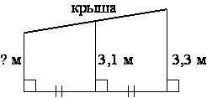
- Наклонная крыша установлена на трёх вертикальных опорах, расположенных на одной прямой. Средняя опора стоит посередине между малой и большой опорами (см. рис.). Высота средней опоры 2,2 м, высота большей опоры 2,5 м. Найдите высоту меньшей опоры.
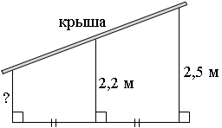
- Человек ростом 1,7 м стоит на расстоянии 8 шагов от столба, на котором висит фонарь. Тень человека равна четырем шагам. На какой высоте (в метрах) расположен фонарь?
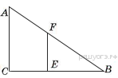
- Человек ростом 1,5 м стоит на расстоянии 16 шагов от столба, на котором висит фонарь. Тень человека равна четырем шагам. На какой высоте (в метрах) расположен фонарь?
- На каком расстоянии (в метрах) от фонаря стоит человек ростом 2 м, если длина его тени равна 1 м, высота фонаря 9 м?
- 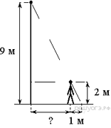
На каком расстоянии (в метрах) от фонаря стоит человек ростом 1,8 м, если длина его тени равна 1 м, высота фонаря 9 м? 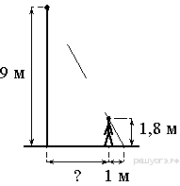
- От столба высотой 9 м к дому натянут провод, который крепится на высоте 3 м от земли (см. рисунок). Расстояние от дома до столба 8 м. Вычислите длину провода.
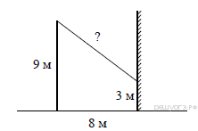
- От столба к дому натянут провод длиной 10 м, который закреплён на стене дома на высоте 3 м от земли (см. рисунок). Вычислите высоту столба, если расстояние от дома до столба равно 8 м.
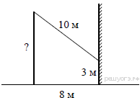
- Лестницу длиной 3 м прислонили к дереву. На какой высоте (в метрах) находится верхний её конец, если нижний конец отстоит от ствола дерева на 1,8 м?
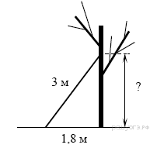
- От столба к дому натянут провод длиной 17 м, который закреплён на стене дома на высоте 4 м от земли (см. рисунок). Вычислите высоту столба, если расстояние от дома до столба равно 15 м.
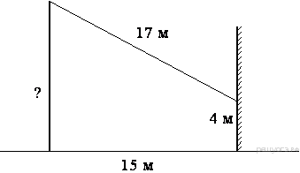

- Точка крепления троса, удерживающего флагшток в вертикальном положении, находится на высоте 6,3 м от земли. Расстояние от основания флагштока до места крепления троса на земле равно 1,6 м. Найдите длину троса в метрах.
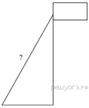
- К окружности с центром в точке О проведены касательная AB и секущая AO. Найдите радиус окружности, если AB = 12 см, AO = 13 см.
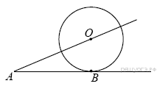
- На отрезке AB выбрана точка C так, что AC = 75 и BC = 10. Построена окружность с центром A, проходящая через C. Найдите длину отрезка касательной, проведённой из точки B к этой окружности.
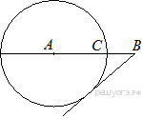
- Найдите площадь трапеции, изображённой на рисунке.
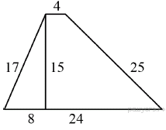
- Найдите площадь трапеции, изображённой на рисунке.
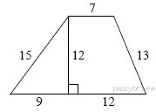

Билеты для 8го класса
Билет №1
1. Многоугольник. Выпуклый многоугольник. Формула суммы углов выпуклого многоугольника
2. Теорема о площади треугольника. Два следствия
Билет №2
1. Параллелограмм. Его свойства. Формула площади параллелограмма
2. Теорема Пифагора
Билет №3
1. Трапеция. Виды трапеции. Средняя линия трапеции. Формула площади трапеции
2. Обратная теорема Пифагора
Билет №4
1. Прямоугольник. Особое свойство и признак прямоугольника. Формула площади прямоугольника
2. Теорема об отношении площадей подобных треугольников
Билет №5
1. Ромб. Особое свойство ромба. Формулы площади ромба
2. Первый признак подобия треугольников
Билет №6
1. Квадрат. Основные свойства квадрата. Формула площади квадрата
2. Теорема о средней линии треугольника
Билет №7
1. Формула Герона
2. Три признака параллелограмма
Билет №8
1. Подобные треугольники. Коэффициент подобия.
2. Теорема о вписанном угле. Следствия
Билет №9
1. Пропорциональные отрезки в прямоугольно треугольнике. Формулы для высоты и катета.
2. Теорема о произведении отрезков пересекающихся хорд.
Билет №10
1. Синус острого угла прямоугольного треугольника. Значения синуса 30º, 45º и 60º.
2. Вписанная в треугольник и описанная около треугольника окружность
Билет №11
1. Косинус острого угла прямоугольного треугольника. Значения косинуса 30º, 45º и 60º.
2. Теорема о свойстве касательной к окружности. Признак касательной
Билет №12
1. Тангенс острого угла прямоугольного треугольника Значения тангенса 30º, 45º и 60º.
2. Вписанная в четырехугольник и описанная около четырехугольника окружность
Билет №13
1. Взаимное расположение прямой и окружности. Касательная к окружности
2. Третий признак подобия треугольников
Билет №14
1. Центральные и вписанные углы.
2. Второй признак подобия треугольников
Билет №15
1. Четыре замечательные точки треугольника (пересечения медиан, высот, серединных перпендикуляров и биссектрис).
2. Основное тригонометрическое тождество. Формула тангенса через синус и косинус

Задачи будут только на экзамене!

